**营运部发2023 {073} 号 签发人：刘晓清**

**太极钙爆量活动**

1. 预售时间：5月7日-5月24日
2. 领取赠品时间：5月25日-5月30日
3. 活动门店：143家所有门店
4. 活动内容
5. **花88元得123.8元大礼包：**得88元太极钙1瓶 + 25.8元的ID256739清洗器1000ml（餐具洗洁精） 一瓶 + 10 元代金券一张。
6. **花176元得309.8元大礼包：** 得264元太极钙 3瓶（相当于2送1活动）+ 25.8元清洗器1瓶 +2套10元代金券。

下账方式：前台下账弹券出清洗器的代金券25.79元和10元代金券，后期顾客凭借小票领取

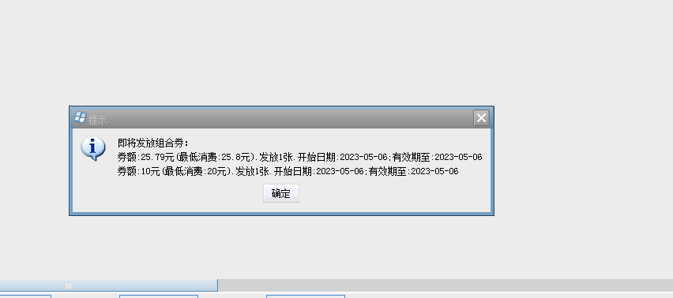

代金券使用规则：满20元抵扣10元

使用时间：5月25日-5月30日

1. 奖励政策

太极钙营采品种奖励：完成月任务8元/盒，未完成月任务6元/盒，差额处罚0.5元/盒

在营采品种的奖励处罚基础上再叠加奖励

|  |  |
| --- | --- |
| 完成任务门店 | 超额部分奖励1元/瓶 |
| 未完成任务门店 | 差额部分处罚0.5元/瓶 |
| 考核时间 | 5月8日-31日 |

1. 执行清单

|  |  |  |  |
| --- | --- | --- | --- |
| **执行时间** | **执行内容** | **执行人** | **检核人** |
| 预售期间 | 每3天转发朋友圈宣传 | 全体员工 | 营运部、片长 |
| 每天 | 片长当天通报销售情况 | 片长 | 营运部、片长 |
| 每天 | 门店每天不得挂零，挂零门店处罚5元（同步营采品种执行） | 挂零门店 | 营运部、片长 |
| 每天 | 营运部通报各片区完成情况 | 营运部 | 营运部 |

1. 宣传陈列
2. 门店按照下图模板自行书写pop陈列至收银台不少于一张和店外三脚架不少于一张，在5月7日14:00前上传片区群

（后期统一印刷pop下周配送到店）

1. 医用清洗器后期铺货到店，门店提前预售，洗洁精的领取时间为5月25日-5月30日

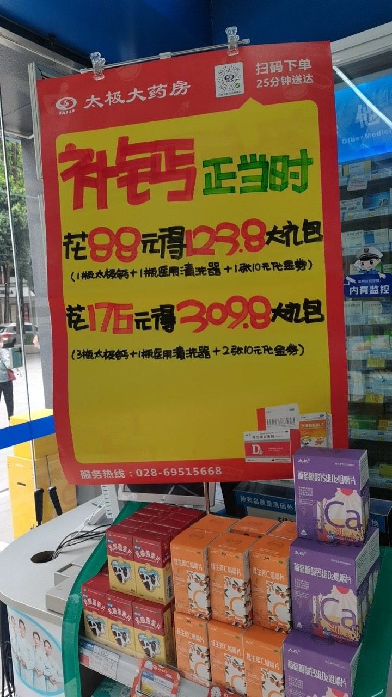

清洗器（餐具洗洁精）产品图：

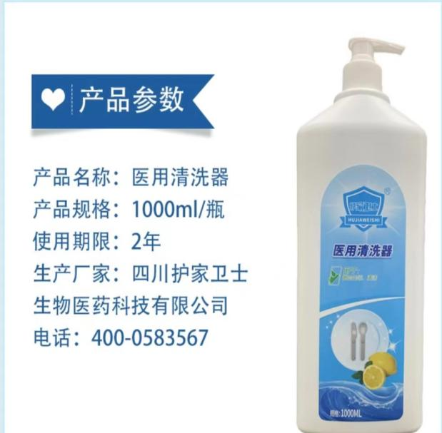 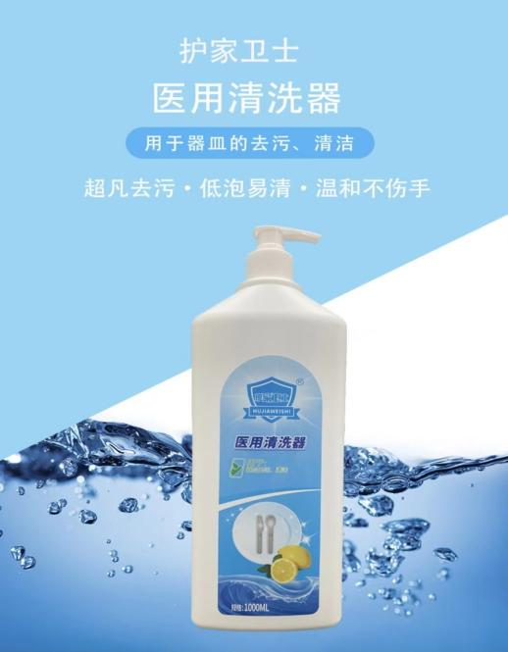

营运部

2023.5.4